“Fronte dell’Est / Gli italiani in Russia”, un libro di Orazio Ferrara
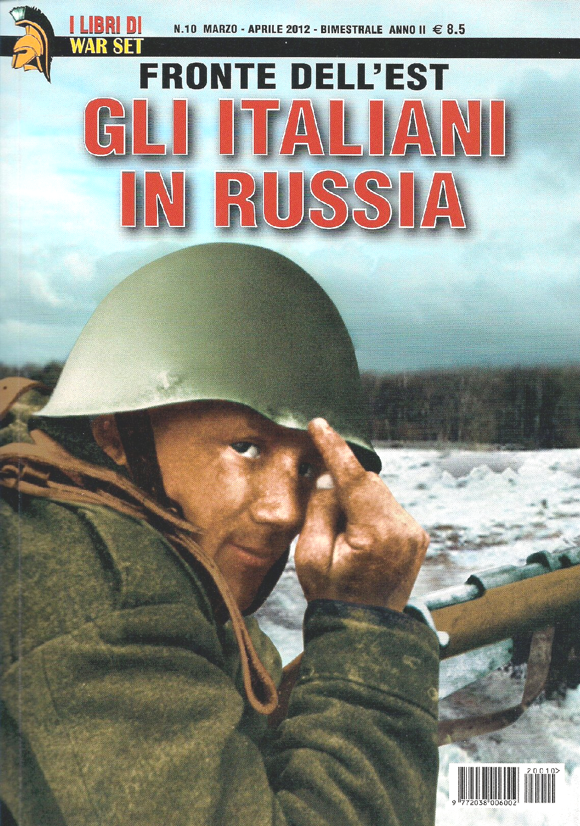
Di questa monografia, edita dalla Delta Editrice di Parma nella collana I libri di War Set e che racconta di una spietata e allucinante campagna di guerra in cui la pietas sembrava scomparsa, stralciamo un passo tratto dal capitolo “Italiani brava gente”:
“[…] a far da contraltare a questa concezione belluina della guerra c’era quella dell’esercito italiano, la cui massa di soldati era ancorata ai valori della terra e della famiglia e quindi lontano le mille miglia dal pensare di commettere violenze contro le popolazioni civili locali. Anzi gli italiani tendevano a fraternizzare, ricambiati, con quest’ultime. Contro il nemico in armi non nutrivano affatto odio, la qual cosa però non proibiva di combatterlo accanitamente e di portare quindi onorevolmente le stellette […]. Eppure c’è stato qualche nostro studioso che ha usato in modo beffardo la definizione «italiani brava gente» per dire ma quando mai gli «italiani brava gente». E giù, per portare sostegno alla sua tesi, a citare episodi di assassini, stupri, saccheggi, stragi di cui si erano resi colpevoli i nostri soldati. Tralasciamo le tesi denigratorie di chi non riesce neppure a nascondere troppo bene le motivazioni politiche e ideologiche che lo spingono a ciò. Parliamo dello studioso serio, che porta documenti e prove. Generalmente gli episodi contestati sono opera di singoli o di piccoli gruppi, rarissimi da parte dei comandi o di interi reparti. Episodi comunque da deprecare e da condannare senza attenuanti, senza ma e senza se. Si potrebbe facilmente obiettare poi che la guerra purtroppo non è mai stata una serata di gala. D’altronde episodi efferati si sono verificati in tutti gli eserciti e in tutti i tempi, come dimostrano anche le guerre recentissime. Per restare alla seconda guerra mondiale citiamo, per tutti, gli episodi che videro coinvolti reparti dell’esercito americano, il più democratico del tempo, nell’invasione della Sicilia del 1943 e che macchiarono il loro onore militare con l’uccisione sistematica di soldati italiani già arresisi (vedi strage di Biscari) e con stragi contro civili (vedi Canicattì) […] Da noi, pur nella tregenda di una guerra apocalittica, funzionava un tribunale di giustizia militare, che aveva il coraggio di emettere sentenza di condanna a morte contro un nostro soldato, colpevole di aver ucciso un civile russo. Oppure di promuovere un processo penale militare a carico di un soldato resosi responsabile di un furto di una gallina ai danni di un russo; questo a Bologna il 17 luglio del 1943. Oh, incredibile e cara burocrazia del Regio Esercito! Negli anni Sessanta restava ancora nelle patrie galere un soldato imputato per fatti accaduti sul fronte russo, solo la grazia concessa dal Presidente della Repubblica del tempo gli ridiede la libertà nel 1962. Tutto ciò la dice lunga sulla correttezza del nostro comportamento sul fronte russo. Gli abusi furono sempre perseguiti […].
Orazio Ferrara - Fronte dell’Est / Gli italiani in Russia - pagine 96 (con numerose foto in parte inedite), euro 8,50; DELTA EDITRICE B.go Regale, 21 - 43121 PARMA (Italia); email: deltaed@iol.it tel.0521.287883 - fax 0521.237546

